ACTIVITATS DE CATALÀ PER LA SETMANA DEL 30-3 AL 3-4

1-Llegeix aquest text i fes les activitats següents:

El sol i el vent
Vet aquí una vegada que el sol i el vent discutien sobre quin era el més fort. Com que cap dels dos no volia cedir, quan van veure un home que avançava per un camí, van acordar que cadascun es valdria de les seves forces contra ell.
El vent, molt segur d’ell mateix, va dir que bufaria amb fúria damunt de l’home fins a esquinçar-li la roba. Així doncs, va començar a bufar, però com més bufava, més fort agafava l’home la capa per tapar-se el cos, maleint el vent mentre seguia caminant. El vent, enfurismat, va descarregar pluja i vent, però en lloc d’aconseguir que l’home s’aturés, aquest es va tapar encara més amb la capa. Esgotat, el vent finalment va entendre que era impossible arrencar-li la roba.
Quan va arribar el torn del sol, aquest, somrient, va treure el cap entre dos núvols i va reescalfar la terra, fins que l’home, acalorat, es va treure la capa per culpa de la calor.

a) Classifica els personatges del conte en principals i secundaris:
___________________________________________________________
___________________________________________________________
b) Relaciona cada característica amb el personatge corresponent:
pacient ●
vanitós ● ● vent
ingenu ●
serè ● ● sol
observador ●
cregut ●

c) Quin missatge transmet el conte? Marca’l:
No es pot lluitar contra la naturalesa.
Convèncer amb suavitat és més efectiu que fent servir la força.
No s’ha de perdre mai l’esperança.

d) Escriu al costat de cada afirmació la part del text a què correspon:
INTRODUCCIÓ NUS DESENLLAÇ
– El vent es va donar per vençut. _____________
– Van veure un home que venia pel camí. _____________
– L’home es va acabar traient la capa. _____________
- El vent i el sol discutien per veure qui era el més fort de tots dos. _____________
- El sol va escalfar amb força i va aconseguir que l’home es tragués la roba. _____________
Van decidir provar la seva força amb l’home. _____________
- El vent va bufar tan fort com va poder però l’home cada vegada es tapava més amb la capa. _____________
e) Copia la frase del text que digui el mateix que la que hi ha a continuació:
Cansat, el moviment de l’aire al final es va adonar que mai no podria treure-li la capa per la força.

___________________________________________________________
___________________________________________________________
___________________________________________________________

2-Subratlla l’opció correcta en cada cas:
a) penultim – pénultim – penúltim d) meticulós – meticulos – metículos
b) examens – exàmens – èxamens e) simbolica – simbòlica – símbolica
c) plàstica – plastica – plastica f) rabià – rabia – ràbia

3-Classifica les paraules següents on correspongui:
agredolç llit solana
parallamps aiguat llitera
sol content llampegar
endolcir llamp dolç
aiguamoll panxacontent cobrellit
acontentar gira-sol aigua

Paraula primitiva | Paraula derivada | Paraula composta

Ara, busca entre les paraules anteriors una paraula que tingui un prefix, un infix i un sufix i copia-la:
_________________________________________________________

4-Contesta aquestes preguntes:
a) Qui és el receptor si la mare de l’Aina li diu que es posi una gorra?
__________________________________________________________
b) Qui és l’emissor si en Sergi rep un correu electrònic de la Rita?
__________________________________________________________
c) Quin canal utilitza la Marta si envia un Whattsapp a la Fàtima?
__________________________________________________________
d) Quin codi utilitza la mestra si passa llista en veu alta a la classe?
__________________________________________________________
e) Quin és el missatge del revisor del tren quan diu: «El bitllet, sisplau».
__________________________________________________________
5-Escriu la paraula composta que correspon a cada imatge:

 | 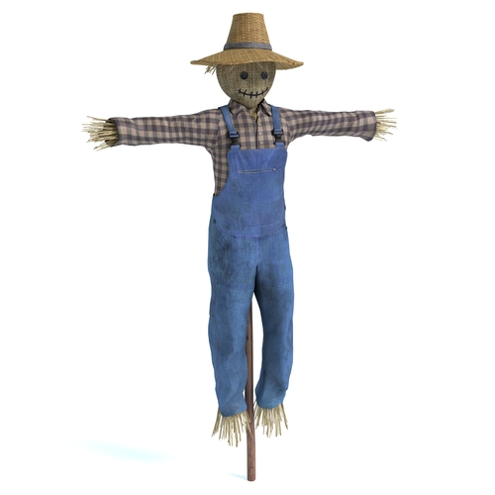 | 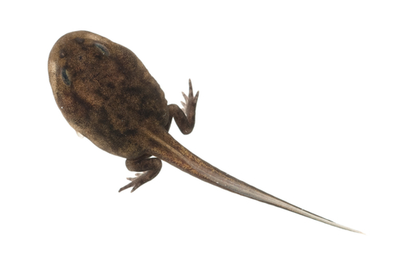
__________________________ | __________________________ | __________________________
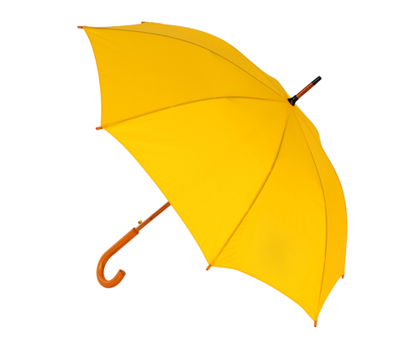 | 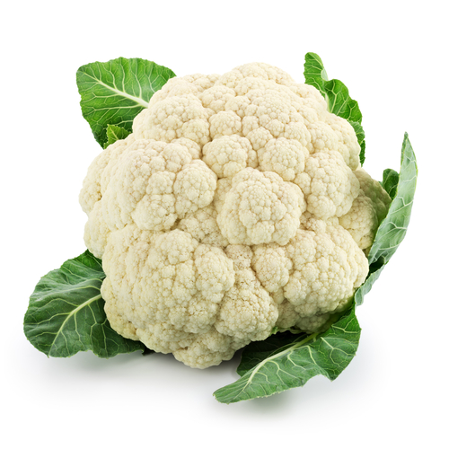 | 
    

